Handout

 | Deutsche Rentenversicherung
Firmenservice  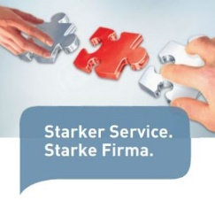 | Unser Service  - Modul 1: Beschäftigtengesundheit  - Analyse und Unterstützung einer Bewertung des jetzigen BEM Systems  - Beratung und Unterstützung bei einer möglichen Prozessoptimierung im BEM  - Schulung, Workshops für BEM Akteure (Leistungen der RV von Prävention bis Rente), Teilnahme Betriebsversammlungen, Gesundheitstage  - Fallbesprechungen und Beratung im BEM  - Lotse im System der Leistungsträger  - Unterstützung beim Aufbau von regionalen Netzwerken und Wissensmanagement  - Präsenz- und Videoberatungen  - Modul 2: Informationen, Veranstaltungen zur Rente und Altersvorsorge  - Modul 3: Informationen zu Meldungen zur Sozialversicherung | Firmenservice der Deutsche Rentenversicherung Braunschweig-Hannover  Firmenservice bundesweit  BEM Leitfaden Stand: 01.04.2026  BGM Leitfaden
DRV Service   | Online - Service  - Beratungstermin vereinbaren  - Antrag stellen  - Informationen anfordern  - Persönliche Daten ändern  - Kommunikation mit uns  - Telefonische Antragstellung  - Videoberatung zu Rente, Reha und Altersversorgung | Onlineservice  Antrag am Telefon  Video-Beratung  DRV Kundenportal  Ihre Vorsorge  Digitale Rentenübersicht  Broschüren von Prävention bis hin zur Rente  RV-Recht

Ü 45 Check | Übergeordnetes Ziel des Ü45 Check-up ist es, besonders beruflich belastete Versicherte zu identifizieren und möglichst frühzeitig einen Bedarf an Präventions- oder Rehabilitationsleistungen zu erkennen. | Ü45-Check online  Ü45 Check-up DRV-BSH
Prävention – RV-Fit   | Prävention für aktiv Berufstätige*  Alle Informationen und Antragstellung über die Homepage RV Fit.  Voraussetzung  - Mindestens 6 Monate in den letzten 24 Monaten beschäftigt  * (nicht für Arbeitsuchende, Beamte, Rentner, etc.) | RV Fit

RV-Fit  Präventionszentrum (PIZ)  Bad Eilsen   | 7tägiges, stationäres RV-Fit Programm  Themenschwerpunkte ergänzend  - RV Fit Balance (Stärkung der seelischen Gesundheit…)  - RV Vital (Stärkung der körperlichen Gesundheit …)  - RV Fit für Firmengruppen  - RV Fit U 30  Auswahl an wohnortnahen Trainingseinrichtungen | Prävention - Rehazentrum Bad Eilsen  RV Fit Bad Eilsen
RV Fit  Ambulantes Präventionszentrum Laatzen | 3tägiges ambulantes Präventionsprogramm mit Schwerpunkt auf die psychische Belastung.  - In der Trainingsphase mit Gruppenberatung und Bewegungsprogramm | RV Fit ambulant in Laatzen
PRÄVENTION ONLINE | PRÄVENTION ONLINE mit psychologischer Beratung  (nur für Versicherte DRV BS-H) | Rehapro: PRÄVENTION ONLINE
Medizinische Rehabilitation  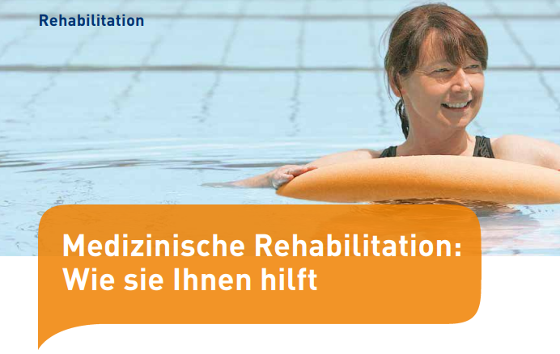 | Medizinische Rehabilitation  - Allgemeine med. Rehabilitation  - Onkologische Rehabilitation  - Sucht-Reha  - Reha für Kinder und Jugendliche  - Reha für Rentner  - Reha-Nachsorge  Voraussetzungen und Ausschlussgründe  - Die Erwerbsfähigkeit ist gefährdet oder gemindert  - Mindestversicherungszeit: je nach Reha-Leistung 5 oder 15 VS-Jahre oder mind. 6 Monate in den letzten 2 Jahren beschäftigt  - letzte Reha ist 4 Jahre her  - Reha-Bedarf liegt vor  - Rehafähigkeit besteht  - Eine Verbesserung durch die Rehabilitation ist zu erwarten (pos. Rehaprognose)  Infos zu: Medizinische-berufliche Orientierte Rehabilitation (MBOR)  Nachsorge  - IRENA (mehrere Therapiefelder)  - Psy-RENA (Psychotherapeutische Nachsorge)  - T-RENA (Gerätegestütztes Training)  - Nachsorge bei Abhängigkeitserkrankung | Medizinische Rehabilitation  Reha-Antragsstellung | Deutsche Rentenversicherung  Wegweiser zu einer qualitätsgesicherten Reha-Einrichtung  Welche Reha passt zu mir? „Reha passt“  Direktkontakt für Fragen zur med. und beruflichen Rehabilitation  Ansprechstelle Reha der DRV  ansprechstelle.reha@drv-bsh.de  Telefon: 0531 7006-603  Nachsorge  Anbietersuche - Nachsorgeportal
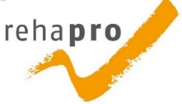 | Medizinische Rehabilitation bei Adipositas junger Erwachsener unter 30 Jahre jung, BMI über 30  „BREAKOUT“ im RehaKlinikum Bad Rothenfelde | Detailinformationen BREAKOUT
Berufliche Rehabilitation  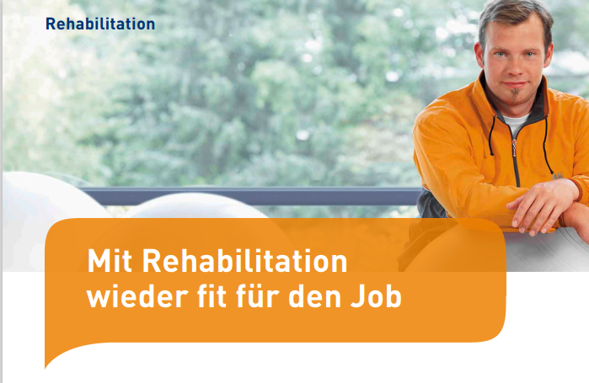 | Leistungen  allgemein  - Leistungen zur Erhaltung oder Erlangung eines Arbeitsplatzes  - Eingliederungshilfen an den Arbeitgeber  - Arbeits- und Berufsförderung in anerkannten Werkstätten für Behinderte  - Arbeitsgeräte und Kleidung, Lernmittel, Lehrgangskosten und Prüfungsgebühren  - Arbeitsassistenz  - Arbeitserprobung und Berufsvorbereitung  - Berufliche Anpassung, Aus- und Weiterbildung  - Eingliederungszuschuss bei Aufnahme einer selbstständigen Tätigkeit  - Kostenzuschüsse zum KFZ, Zusatzausstattung /Fahrerlaubnis  direkt den Arbeitgeber  - Ausbildungszuschuss (max. die mtl. Ausbildungsvergütung  - Eingliederungszuschuss (bis 50% des Arbeitsentgelts)  - befristete Probebeschäftigung (bis 100% des Arbeitsentgelts für längstens 3 Monate)  - Zuschuss für Arbeitshilfen im Betrieb  - betriebliche Anpassungsmaßnahmen  - betriebliche Arbeitserprobungen | Voraussetzungen, Antrag, technische und persönliche Hilfsmittel  Berufliche Reha | Voraussetzungen  Antrag/ Formularpaket Leistungen zur Teilhabe (berufliche Reha)  Antrag/Formularpaket Hilfsmittel (z.B. Fußschutz)

Erwerbsminderungsrente  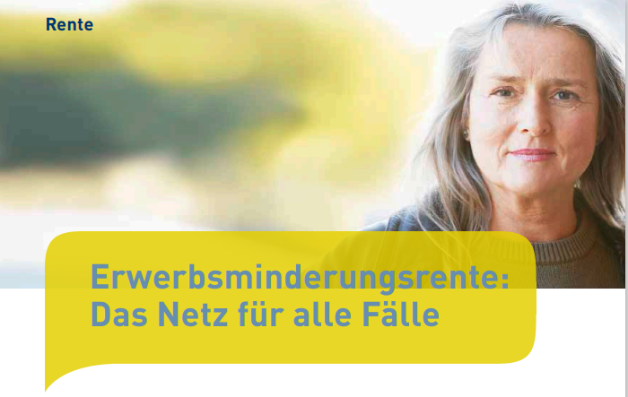 | Voraussetzungen  - Nichterreichen der Regelaltersgrenze  - Teilweise oder volle Erwerbsminderung  - 3 Jahr Pflichtbeiträge in den letzten 5 Jahren  - oder Tatbestand der vorzeitigen Wartezeiterfüllung  - oder Anwartschafterhaltung  - Wartezeit 5 Jahre  - oder vorzeitige Wartezeiterfüllung  Leistungsvermögen  - unter 3 Stunden = volle Erwerbsminderungsrente  - zwischen 3-6 Stunden = teilweise Erwerbsminderungsrente  - + verschossener Teilzeitarbeitsmarkt (Prüfung) = volle EMR  - Hinzuverdienstgrenzen  Empfehlung: im Einzelfall Beratungstermin bei der DRV vereinbaren | Voraussetzungen Erwerbsminderungsrente  Formularpaket Erwerbsminderungsrente

Werks- und Betriebsärzteverfahren  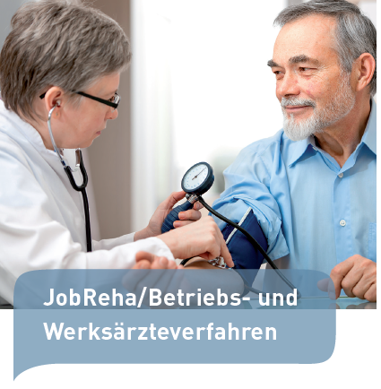 | Verfahren der Rentenversicherungsträger in Niedersachsen  - Deutsche Rentenversicherung Braunschweig-Hannover - Infos&Anträge  Infos für das Betriebs- und Werksärzteverfahren DRV BSH  - JobReha  - Werks- und Betriebsärzteverfahren - Flyer  - Fallmanagement  - Deutsche Rentenversicherung Oldenburg-Bremen – Infos & Anträge  Informationen für Betriebs- und Werksärzte | DRV OLB  - Deutsche Rentenversicherung Bund – Infos & Anträge  Infos für das Betriebs- und Werksärzteverfahren DRV Bund  - Knappschaft Bahn See  Information Betriebsärzte | Infos für Ärzte  Werks- und Betriebsärzte bundesweit

 | Öffentlichkeitsarbeit, Links, Broschüren
BGF Koordinierungsstelle | Verbund von Krankenkassen zu Themen der Betrieblichen Gesundheitsförderung | BGF Koordinierungsstelle
DGUV | Deutsche Gesetzliche Unfallversicherung (DGUV)  z.B: Berufsgenossenschaft für Gesundheitsdienst und Wohlfahrtspflege (BGW) | Landkarte der Unterstützenden | DGUV Publikationen und anderes  bgw-online - Gesund im Betrieb
baua | baua - "Return to Work (RTW) und Betriebliches Eingliederungs­management (BEM)" + "Die Rückkehr gemeinsam gestalten - Wiedereingliederung nach psychischen Krisen" und mehr | Baua
BAR | Bundesarbeitsgemeinschaft für Rehabilitation (BAR)  Rehakompass  Zuständigkeitsnavigator | BEM-Kompass  Reha-Zuständigkeitsnavigator: Startseite
REHA DAT | Datenbank Rehathemen (REHA DAT)  Hilfsmitteln-Finder | REHA DAT  Rehadat-Hilfsmittel
BEMpsy | Hilfe für Führungskräfte bei psychisch auffälligen MA  Hilfen für Betroffene | BEMpsy
PsyGAP | Psychische Gesundheit – Arbeit – Prävention - Projekt | PsyGAP
Präventionsguide | Rund um die Psychische Gesundheit | Präventionsguide
Ergänzende unabhängige Teilhabeberatung (EUTB) | Fachstelle zu allen Fragen der sozialrechtlichen, sozialpädagogischen, sozialmedizinischen Teilhabeberatung. | EUTB
Einheitliche Ansprechstelle für Arbeitgeber - EAA | Beratung von Betrieben bei Einstellung und Beschäftigung von Menschen mit Schwerbehinderung. | EAA Niedersachsen

Stand 04.2026 - (Bilder: Quelle @DRV)

Kontakt Firmenservice DRV BSH: Sabine Schwass, E-mail: sabine.schwass@drv-bsh.de, Tel.: 0511 829-4088, Mobil: +491706782614

